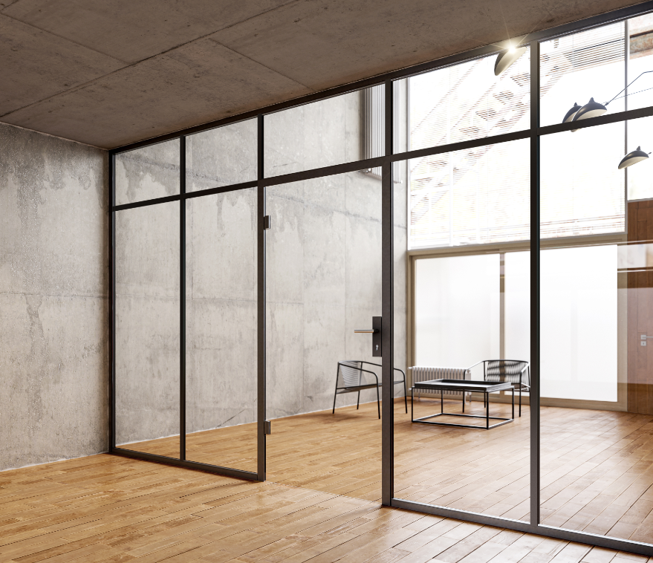

Sehr geehrte Damen und Herren,

Was in der Vergangenheit ein Zeichen zweckmäßiger Architektur war, hat sich heute zu einem Trend entwickelt: Der Industrielook ist längst auch bei Möbeln und Raumausstattung angekommen. Und bei der Gestaltung von Raumtrennungen aus Glas.

UNIQUIN Sprossen setzen starke optische Akzente.

Auf großflächigen Glastrennwänden genau so wie auf Glastüren, innerhalb einer Glaswand oder auf separaten Türen im Mauerwerk. Sobald die Glasflächen mit Sprossen unterteilt werden, bekommt das gesamte Ensemble einen neuen, starken Look. Dabei ist es ganz gleich, ob die Profile innerhalb einer UNIQUIN Anlage zum Einsatz kommen oder zur optischen Aufwertung von anderen, bereits bestehenden Glaswänden und Türen dienen.

Kreativ, einfach und rückbaubar.

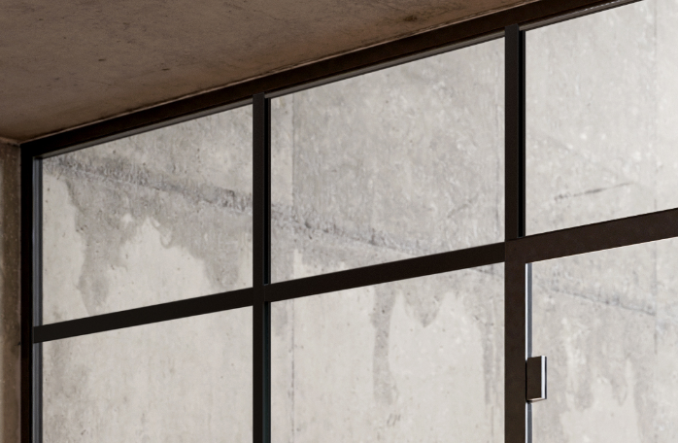

Alles ist möglich: Gleichmäßige Raster, Betonung einzelner Felder, grafische Muster, über die volle Höhe und Breite des Glases oder optisch schwebend. Auch die Abdeckung von Glasspalten zwischen zwei nebeneinanderstehenden Gläsern. Der Kreativität sind kaum Grenzen gesetzt.

Basis für die Neu- oder Umgestaltung sind 3 mm flache und 35 mm breite pulverbeschichtete Aluminiumprofile. Der Zuschnitt aus Lagerlängen von 2960 mm erfolgt direkt vor Ort. Beim Einsatz auf Türen in Zargen ist die einseitig freie Glaskante für den Anschlag an der Türdichtung zu berücksichtigen. Eventuell sichtbare Schnittkanten können mit einem optional angebotenen Lackstift an die Farbe der Pulverbeschichtung angepasst werden.

Die Montage auf dem Glas ist denkbar einfach: Doppelseitiges Klebeband hält die Profile sicher fest am Glas. Und was später nicht mehr gefällt, kann auch wieder entfernt werden.

Detaillierte Informationen finden Sie in unserem Info-Blatt UNIQUIN Sprossen.

Sie haben Fragen?

Kontaktieren Sie einfach Ihren Ansprechpartner in unserem regional orientierten Vertriebsinnendienst. Wir freuen uns, Ihnen weiterhelfen zu können

Kontaktübersicht / Signatur

Mit freundlichen Grüßen

DORMA-Glas GmbH

